Bài 3: NGUYÊN TỐ HÓA HỌC
1. Nguyên tố hóa học
- Tập hợp những nguyên tử cùng loại, có cùng số proton trong hạt nhân được gọi là nguyên tố hóa học.
- Các nguyên tử của cùng một nguyên tố hóa học đều có tính chất hóa học giống nhau.
Các nguyên tố hóa học có vai trò rất quan trọng đối với sự sống và phát triển của con người.
2. Kí hiệu hóa học
- Kí hiệu hóa học được sử dụng để biểu diễn một nguyên tố hóa học và chỉ một nguyên tử của nguyên tố đó.
Kí hiệu hóa học được biểu diễn bằng một hay hai chữ cái (chữ cái đầu tiên viết in hoa và nếu có chữ cái thứ hai thì viết thường).
Bài Tập
Câu 1: Nguyên tố Calcium có kí hiệu hóa học là
A. ca. B. Ca. C. cA. D. C.
Đáp án: B
Câu 2 : Các nguyên tử của cùng một nguyên tố hóa học có cùng thành phần nào?
A. Số protons. B. Số neutrons. C. Số electrons. D. khối lượng nguyên tử.
Đáp án: A
Câu 3 : Tên gọi theo IUPAC của nguyên tố ứng với kí hiệu hóa học Na là
A. Natri. B. Nitrogen. C. Natrium. D. Sodium.
Đáp án: D
Câu 4 : Phát biểu nào dưới đây không đúng?
A. Nguyên tố nitrogen có kí hiệu hóa học là N.
B. Những nguyên tử có cùng số protons thuộc cùng một nguyên tố hóa học.
C. Tên gọi theo IUPAC của nguyên tố có kí hiệu hóa học Ca là Carbon.
D. Bốn nguyên tố carbon, oxygen, hdrogen và nitrogen chiếm khoảng 96% trọng lượng cơ thể người.
Đáp án: C
Câu 5 : Cho mô hình cấu tạo của các nguyên tử A, B, D như sau:
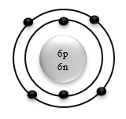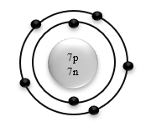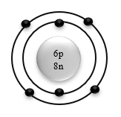
A B D
Cho biết nguyên tử nào cùng thuộc một nguyên tố hóa học?
A. A, B, D. B. A, B. C. A, D. D. B, D.
Đáp án: C

